**第七单元 两次世界大战、十月革命与国际秩序的演变**

**第16课 亚非拉民族民主运动的高涨·学习指南**

【**学习目标**】

1、知道两次世界大战之间亚非拉民族民主运动的基本史实。

2、理解两次世界大战之间亚非拉民族民主运动高涨对国际秩序产生的影响。

【**学法指导**】

1.结合20世纪上半期发生的重大事件，形成按照时空认识历史的观念；通过阅读教材梳理知识要点，从历史理解和历史解释角度认识亚非拉民族民主运动发生的背景和影响。

2.阅读教材文本，补充相关材料，立足史料实证理解印度甘地非暴力不合作思想。

3.结合两次世界大战之间亚非拉民族民主运动的地图，梳理亚洲、非洲、美洲民族民主运动的基本史实，结合材料认识各地区民族民主运动的不同特点，并理解这些不同特点形成的历史因素。

【**问题情境**】

**情景呈现一**：

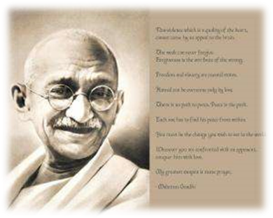 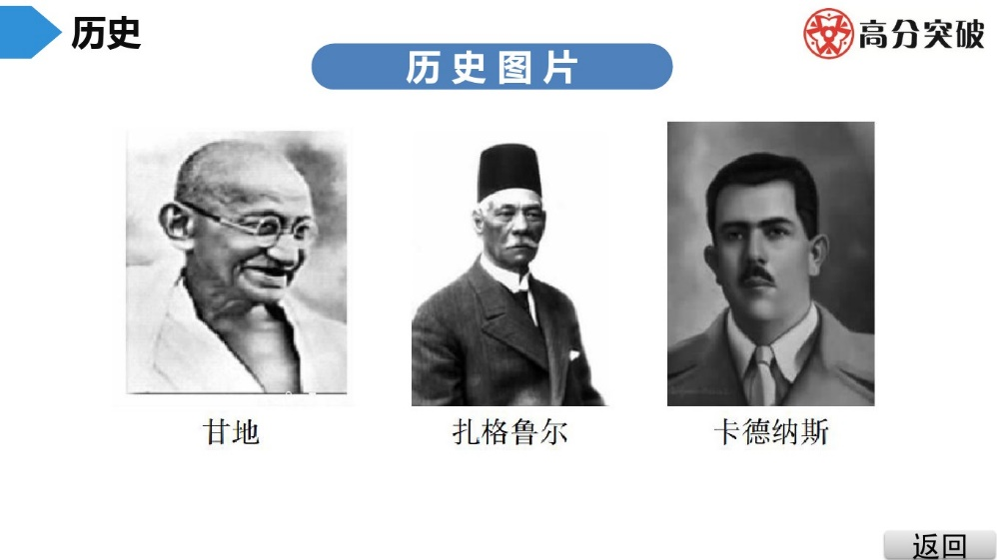 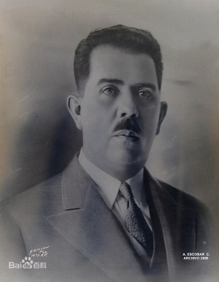

印度国父甘地（（1869-1948） 现代埃及之父扎格鲁尔 墨西哥总统卡德纳斯（1895-1970）

（1857-1927）

**问题设计1**：上面三位人物是两次世界大战之间亚非拉民族民主运动中的杰出代表人物，这一时期的亚非拉民族民主运动可谓波澜壮阔，那么它发生的背景是什么？这场运动中亚非拉人民提出了怎样的诉求？这些诉求实现了吗？有什么影响呢？

**情景呈现二**：

**材料1**：愚见以为，与邪恶不合作正如与善良合作一样，都是一种责任……我尽力向我的同胞表明：暴力不合作只能增加邪恶，既然邪恶只能靠暴力来维持，那么对邪恶不予支持，就需要完全戒除暴力。非暴力的含义，就是指为了不与邪恶合作而自愿服刑受罚。

——《甘地在法庭上的书面声明》（1922年3月18日）

**材料2**：下图是联合国总部门前设立的雕塑《打结的手枪》。联合国于2007年通过决议，决定将每年的10月2日，即甘地的出生日，定为“国际非暴力日”。

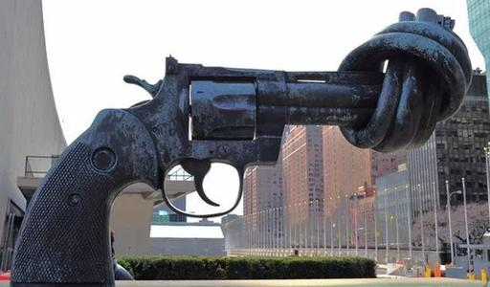

**问题设计**1：印度的非暴力不合作运动经历了哪几个阶段，取得了什么成果？

**问题设计**2：如何理解甘地的非暴力不合作思想？

**情景呈现三**：亚非拉民族民主运动示意图

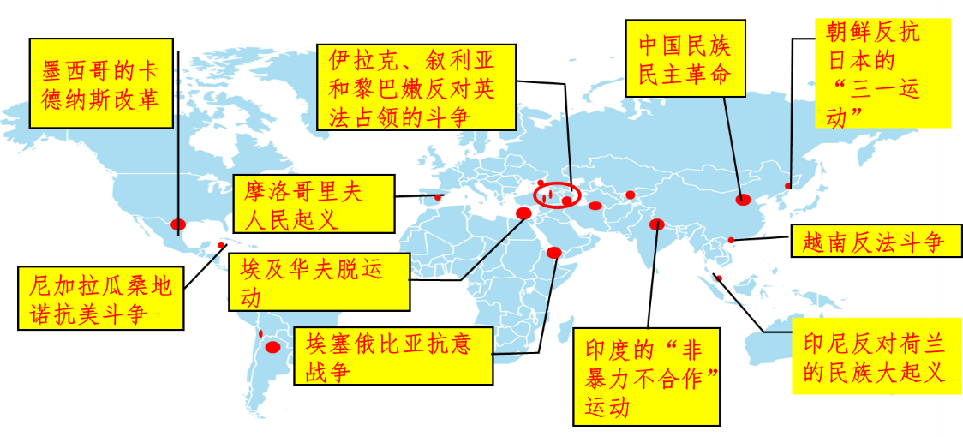

**问题设计**：结合上面的示意图，比较第一次世界大战前的民族解放运动和两次世界大战之间的民族民主运动，说明两次世界大战之间的民族民主运动具有什么特点？

**情景呈现四**：结合两次大战之间亚非拉主要民族民主运动一览表，对本课所学进行整理。

|  |  |  |  |
| --- | --- | --- | --- |
| 地区 | 国家 | 斗争成果 | 重要特征 |
| 亚洲 | 中国 | 中国共产党探索革命新道路，领导人民进行新民主主义革命 |  |
| 印度 |  |
| 非洲 | 埃及 |  |  |
| 埃塞俄比亚 | 与反法西斯同盟国军队一起，击败了意大利侵略军 |
| 拉丁美洲 | 尼加拉瓜 |  |  |
| 墨西哥 | 卡德纳斯改革引导墨西哥走上现代化之路 |

【**设计意图**：根据“两次大战之间亚非拉主要民族民主运动一览表”，亚非拉美的民族民主运动整体和六个典型的代表，以及“新民主主义革命”，“‘非暴力不合作’运动”,“独立的君主立宪国家”，“反法西斯同盟国军队一起，击败了意大利侵略军”，“墨西哥走上现代化之路”等信息，结合所学19世纪末20世纪初的民族解放运动的相关知识，从整体的范围、方式、水平，到各国具体的领导、道路选择，再到多样性和现代化发展等角度分析这一时期的民族解放运动的新特点。】

【**知识体系**】

